Содержание

C.

Введение 3

Цель работы 3

Результаты работы 4

Листинг парсера 5

Описание модели данных 7

Пример выполнения программы 10

Вывод 13

Введение

Цель работы

Исследовать способы увеличения скорости загрузки данных из социальной сети «ВКонтакте» в базу данных «MongoDB», обойдя установленные скоростные ограничения API ВКонтакте (в секунду можно обращаться не чаще 3 раз).

**Задачи:**

1. Получение ключа доступа «ВКонтакте»
2. Создание базы данных MongoDB
3. Запись данных с социальной сети в MongoDB с помощью методов API.
4. Проверка возможности обхода скоростных ограничений с помощью получения 2-ух ключей доступа от 2-ух разных приложений.
5. Проверка возможности обхода скоростных ограничений с помощью метода execute.
6. Проверка возможности обхода скоростных ограничений с помощью параллельной загрузки.
7. Выбор самого быстрого способа загрузки.

Используемые технологии, шаблоны архитектуры и языки программирования

В исследовании были использованы следующие технологии: язык программирования C#, MongoDB VK API, LINQ, JSON.

Пояснение задачи

"К методам API ВКонтакте (за исключением методов из секций secure и ads) с ключом доступа пользователя можно обращаться не чаще 3 раз в секунду. Помимо ограничений на частоту обращений, существуют и количественные ограничения на вызов однотипных методов. По понятным причинам, мы не предоставляем информацию о точных лимитах."

Предположим нам нужно загрузить данные по абитуриентам или потенциальным благотворителям и пр. Большой объем данных загружаться при таких ограничениях будет долго. Очень долго.

Ход работы

В качестве загружаемых данных, были выбраны сведения о подписчиках групп ВКонтакте: Id, Имя, Отчество.

В MongoDB была создана соответствующая БД, которая хранит информацию о группах и их подписчиков (рисунок 1).

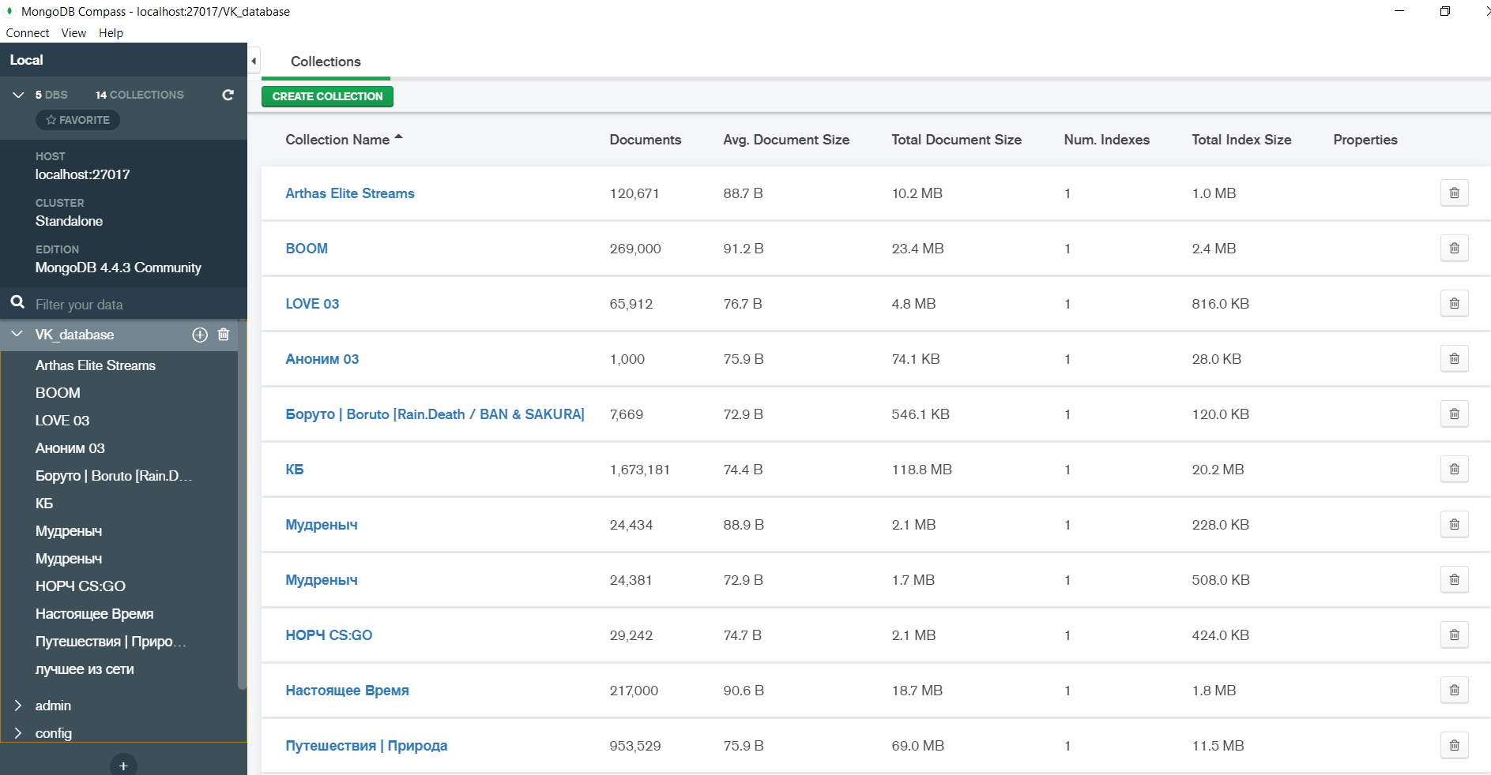

Рисунок 1 – База данных «VK_database»

Далее была разработана программа, которая демонстрирует скорость записи данных без обхода ограничений «ВКонтакте», т.е 1 ключ доступа (рисунок 2).

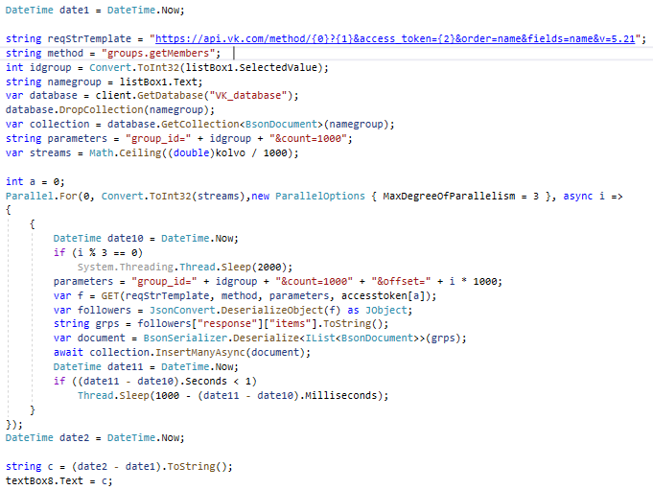

Рисунок 2 – Программа, без обходов ограничений

После была разработана программа, которая использует 2 ключа доступа ВКонтакте (рисунок 3).

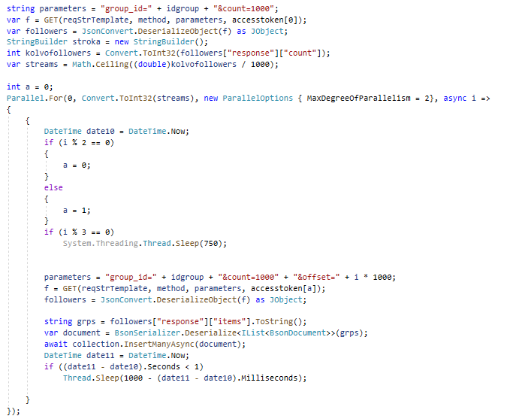

Рисунок 3 – Программа, с 2-мя ключами доступа

Далее была разработана программа, которая использует 2 ключа доступа ВКонтакте и метод execute, который позволяет совершить до 25 обращений к разным методам в рамках одного запроса. (рисунок 4).

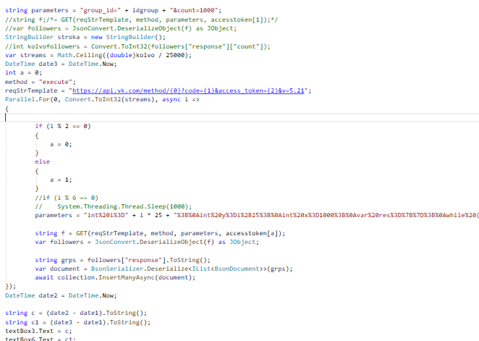

Рисунок 4 – Программа, с 2-мя ключами доступа и метод «execute»

Результат работы

Для того, чтобы сравнивать эффективность разработанных программ, был разработан графический интерфейс, в котором считается время выполнения программы, т.е время записи всех данных из серверов ВК в БД (рисунок 5).

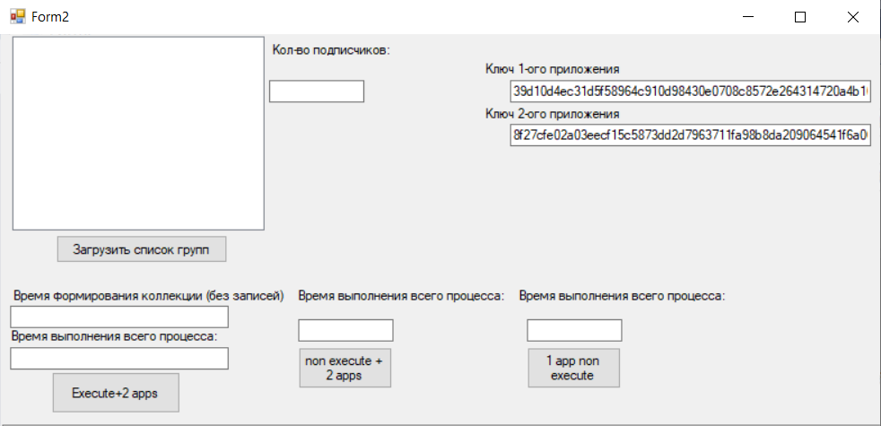

Рисунок 5 – Графический интерфейс

Проверка скорости записи продемонстрирована на примерах 3 групп ВК с разным количеством подписчиков:

1. Скорость записи данных группы с 25 тыс. подписчиков (рисунок 6).

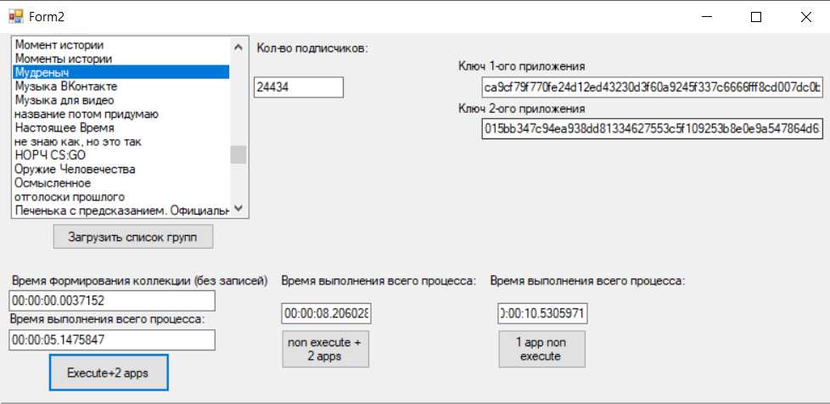

Рисунок 6 – Группа с 25 тыс. подписчиков

Время без обхода ограничений: 10,5 сек.

Время с использованием 2-ух ключей: 8,2 сек.

Время с использованием 2-ух ключей и методом «execute»: 5,1 сек.

1. Скорость записи данных группы с 120 тыс. подписчиков (рисунок 7).

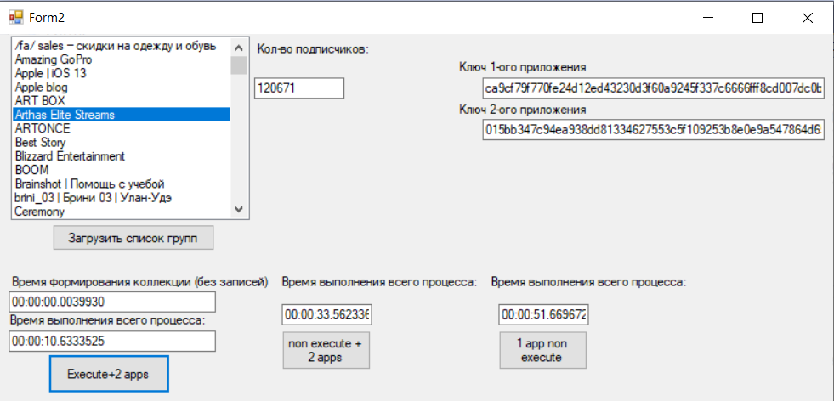

Рисунок 7 – Группа с 120 тыс. подписчиков

Время без обхода ограничений: 51,7 сек.

Время с использованием 2-ух ключей: 33,6 сек.

Время с использованием 2-ух ключей и методом «execute»: 10,7 сек.

1. Скорость записи данных группы с 330 тыс. подписчиками (рисунок 8).

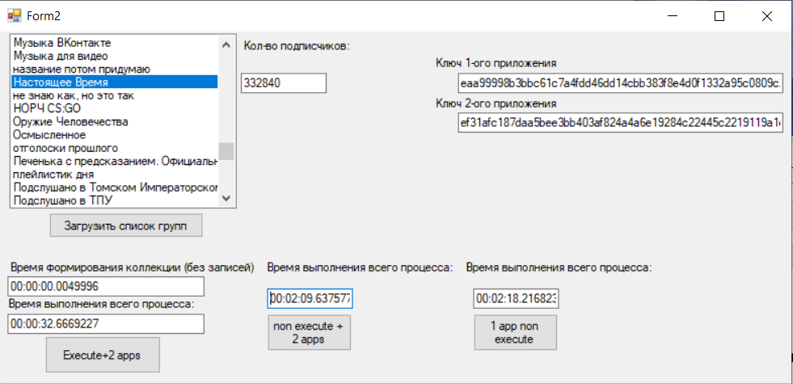

Рисунок 8 – Группа с 332 тыс. подписчиков

Время без обхода ограничений: 2мин 18 сек.

Время с использованием 2-ух ключей: 2мин 09 сек.

Время с использованием 2-ух ключей и методом «execute»: 32,7 сек.

**Сравнение результатов**

Далее на таблице 1 показана разница во времени в процентах.

В качестве 100% возьмем время без обхода ограничений.

Таблица 1 – Сравнение результатов

|  |  |  |  |
| --- | --- | --- | --- |
|  | Без обхода | С 2-мя приложениями | С 2-мя приложениями и execute |
| 25 тыс. | 10,5 сек (100%) | 8,2 сек(-22%) | 5,1 сек(-52%) |
| 120 тыс. | 51,7 сек (100%) | 33,6 сек (-35%) | 10,6 сек (-80%) |
| 332 тыс. | 138 сек (100%) | 129 сек (-7%) | 32,6 сек (-76%) |

Исходя из результатов таблицы было установлено, что запись данных с 2-мя приложениями и методом execute – ускоряет запись данных более чем в 2-3 раза.

Вывод

В результате исследования была разработана программа, которая ускоряет запись данных из ВКонтакте в MongoDB более чем в 2-3 раза. Для этого используется 2 ключа доступа, метод API «execute» и асинхронная загрузка в БД.